

**St. Peter u. Paul**

**Hofaschenbach**

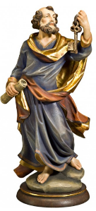 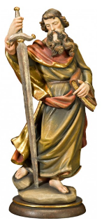

**Einladung**

**Samstag, 28. Juni** **u.** **Sonntag, 29. Juni 2025**

***Samstag, 28. Juni***

18.30 Uhr **Festgottesdienst** zu Ehren

der Apostelfürsten Petrus u. Paulus

anschl. **Dämmerschoppen und Weinprobe** mit Spezialitäten vom Grill im Pfarrgarten

***Sonntag, 29. Juni – „Im Pfarrgarten“***

ab 11.00 Uhr **Frühschoppen**

ab 12.00 Uhr **Mittagstisch**

**„Gefüllter Rollbraten mit Kartoffelgratin u.**

**Krautsalat“**

sowie Grillspezialitäten

**Nachmittags Kaffee und Kuchen**

ab 14.30 Uhr Musikalische Unterhaltung mit der Musikkapelle Nüsttal

*Auf Ihr/Euer Kommen freut sich das Kirchortteam Hofaschenbach-Morles!*